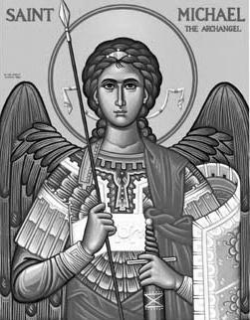

Rímskokatolícka Cirkev

Farnosť

Sv. Michala Archanjela

tel.: 032 – 779 41 76 e-mail: farnost.pobedim@abu.sk

Farské oznamy pre Pobedim
26. apríla – 2. mája 2021

Po | Féria
Ut | Féria | 18.00 | za syna kňaza Jaroslava
St | Sv. Ľudovít Mária Grignon | 18.00 | za Božiu pomoc a dary Ducha Svätého pre starých rodičov Júliusa a Danicu, dcéry a zaťov, vnuka a vnučky
Št | Sv. Katarína Sienská | 18.00 | + Jozef a Emília Lednickí (274)
Pi | Sv. Pius V. | 18.00 | + Imrich a manželka Anna, synovia, zať a rodičia z oboch strán (21)
So | Sv . Jozef, robotník | 18.00 | + Pavol Pikus a rodičia Juraj a Mária (138)
Ne | 5. veľkonočná nedeľa | 7.30  10.30 | + kňaz Jozef Mitošinka a rodičia (274)  + Anton Lednický (4)

- Covid – Od 26.4. do 2.5. bude účasť na sv. omši zatiaľ v nasledujúcom zložení: kňaz, pani kostolníčka, miništrant a 3 členovia rodiny, ktorej úmysel sa počas sv. omše slávi. Sv. omše budú v pastoračnom centre (aj v nedeľu), recitované a bez modlitby ruženca. V nedeľu 2.5. o 11.00 dám Sv. prijímanie všetkým, ktorí budú mať záujem. Po nedeli 2.5. sa tieto podmienky prispôsobia aktuálnej situácii. Stále platí dišpenz od účasti na sv. omši.
- Spoveď - V stredu, štvrtok a sobotu budem 30 minút pred sv. omšou spovedať.
- Sviatosti – Ak to situácia dovolí, sviatosť birmovania sa v našej farnosti bude udeľovať 30. mája 2021. Prvé Sväté prijímanie budeme sláviť 13. júna 2021.
- 2% - Tlačivo na poukázanie 2% z dane pre Združenie pre ochranu a obnovu kostola sv. Michala v obci Pobedim nájdete na pobedimskej pošte a v predajni COOP Jednota.

JCLic. Ľuboš Tvrdý, farár

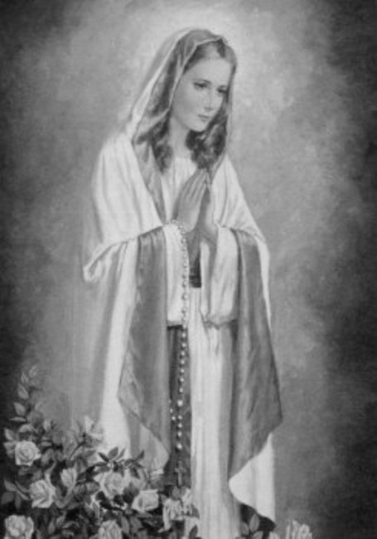

Rímskokatolícka Cirkev

Farnosť

Sv. Michala Archanjela

tel.: 032 – 779 41 76 e-mail: farnost.pobedim@abu.sk

Farské oznamy pre Bašovce
26. apríla – 2. mája 2021

Po | Féria
Ut | Féria | 17.00 | za Božie požehnanie a ochranu Panny Márie pre Jozefa a Kláru
St | Sv. Ľudovít Mária Grignon
Št | Sv. Katarína Sienská
Pi | Sv. Pius V. | 17.00 | + Mária Madunická (ročná)
So | Sv . Jozef, robotník | 11.00 | na úmysel
Ne | 5. veľkonočná nedeľa | 9.00 | + Valerián Dekan, manželka Magdaléna a rodičia (95)

- Veľkonočné obdobie – Namiesto Anjel Pána sa počas celého Veľkonočného obdobia modlíme Raduj sa, nebies Kráľovná.
- Covid - Od 26.4. do 2.5. bude účasť na sv. omši zatiaľ v nasledujúcom zložení: kňaz, pani kostolníčka, miništrant a 8. členovia rodiny, ktorej úmysel sa počas sv. omše slávi. Sv. omše budú recitované (aj v nedeľu) a bez modlitby ruženca. V nedeľu 2.5. o 9.30 dám Sv. prijímanie všetkým, ktorí budú mať záujem. Po nedeli 2.5. sa tieto podmienky prispôsobia aktuálnej situácii. Stále platí dišpenz od účasti na sv. omši.
- Spoveď – V utorok a piatok budem 30 minút pred sv. omšou spovedať.
- Sviatosti - Ak to situácia dovolí, sviatosť birmovania sa v našej farnosti bude udeľovať 30. mája 2021. Prvé Sväté prijímanie budeme sláviť 13. júna 2021.

JCLic. Ľuboš Tvrdý, farár

